Guia d'ús de l'artefacte EventHubProductor i Consumidor Kafka (Java / Spring Boot)
Aquest document descriu de forma pràctica i senzilla l' ús de l' artefacte de referència de productor i consumidor Kafka proporcionat per l' Oficina EventHub. Està orientat a desenvolupadors i equips de projecte que necessitin publicar o consumir esdeveniments a la plataforma EventHub de forma governada.
Continguts
1. Introducció 1
2. Què és l'artefacte 2
3. Estructura del projecte 2
4. Seguretat i autenticació 2
5. Configuració del projecte 3
6. Ús d'esquemes Avro 3
6.1 Generació de l' esquema Avro des de l' artefacte 3
6.2 Definició i manteniment de l' esquema Avro 4
7. Publicació d'esdeveniments 5
7.1 Construcció i tramesa del missatge 6
8. Consum d'esdeveniments 6
9. Compilació i generarió de classes Avro 6
10. Checklist final per a projectes 7

1. Introducció
Apache Kafka és la tecnologia corporativa utilitzada com a plataforma d'esdeveniments a EventHub. Aquest artefacte proporciona una base estàndard per implementar productors i consumidors Kafka a Java, utilitzant Spring Boot i serialització Avro, alineat amb les normes de l'Oficina EventHub.

2. Què és l'artefacte
L'artefacte és una aplicació Java basada en Spring Boot que implementa:- Un productor Kafka- Un consumidor Kafka- Una API REST per publicar esdeveniments- Integració amb Schema Registry- Suport de seguretat mTLS i OAuth

3. Estructura del projecte
El projecte s' organitza de la manera següent:
/avro Conté els esquemes Avro utilitzats per a la serialització de missatges. - message.avsc
/consumer - KafkaMessageConsumer: consumeix missatges de Kafka.
/producer - KafkaMessagePublisher: publica missatges a Kafka.
/controller - KafkaPublisherController: API REST per publicar esdeveniments.
/model - MessageDTO: objecte de transferència entre capes.
/resources - application.yml: configuració de l'aplicació. - keystore i truststore per a seguretat.

4. Seguretat i autenticació
L'artefacte suporta els mecanismes de seguretat corporatius definits per EventHub:- mTLS (certificats)- OAuth 2.0
El mecanisme a utilitzar es configura a l'arxiu application.yml. Cada entorn (INT, PRE, PRO) ha de fer servir credencials independents.

5. Configuració del projecte
La configuració principal es defineix a l' arxiu application.yml. Inclou paràmetres de Kafka, Schema Registry i seguretat.
Paràmetres clau:- bootstrap-servers: adreça del clúster Kafka- client-id: identificador de l'aplicació- group-id: identificador del grup consumidor- security.protocol, ssl.*, sasl.*: configuració de seguretat- kafka.topic.name: tòpic de publicació/consum

6. Ús d'esquemes Avro
EventHub utilitza Apache Avro com a mecanisme estàndard de serialització per garantir contractes de dades consistents entre productors i consumidors.
L' ús d' Avro permet:
- Validar el format dels missatges.
- Controlar l' evolució de l' esquema.
- Evitar incompatibilitats entre aplicacions.
Els esquemes es gestionen a través del Schema Registry i estan associats als topics de Kafka.

6.1 Generació de l' esquema Avro des de l' artefacte
L' artefacte de referència exposa un endpoint REST que permet generar automàticament un esquema Avro a partir del model Java utilitzat en l' aplicació.
Aquest endpoint és especialment útil com a punt de partida per definir el contracte de dades de l'esdeveniment.
Endpoint disponible:
GET /kafka/getAvroSchema
En invocar aquest endpoint, l'artefacte retorna un esquema Avro basat en el model Java (MessageDTO).
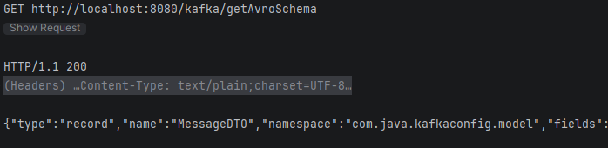
Figura 6.1 – Crida a l'endpoint /getAvroSchema i resposta de l'esquema Avro
La resposta conté un esquema Avro vàlid que representa l' estructura del missatge de l' esdeveniment.
L' esquema generat està directament relacionat amb el model Java utilitzat internament per l' aplicació.

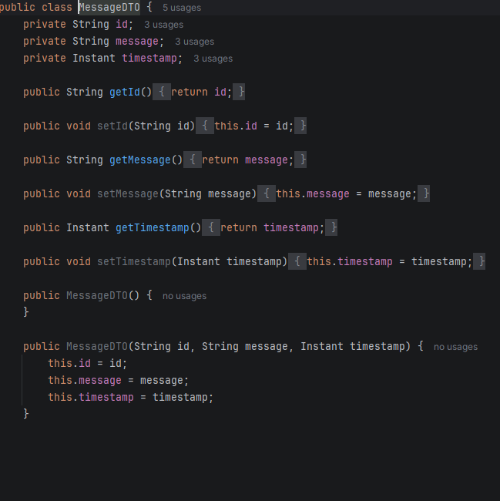

Figura 6.2 – Model Java MessageDTO
Aquest model defineix els camps funcionals de l' esdeveniment i actua com a font per a la generació de l' esquema Avro.

6.2 Definició i manteniment de l' esquema Avro
Un cop generat, l' esquema Avro s' ha de revisar i, si cal, adaptar-se als requisits de l' esdeveniment de negoci.
L'esquema definitiu es manté com un fitxer .avsc dins del projecte, en el directori /avro.
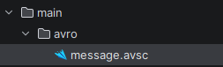
Figura 6.3 – Estructura del projecte amb el fitxer message.avsc
Exemple d' esquema Avro vàlid:
{
"tipus": "registre",
"name": "MessageAvro",
"namespace": "com.java.kafkaconfig.avro",
"fidelds": [
{ "name": "id", "type": "string" },
{ "name": "message", "type": "string" },
{
"nom": "marca temporal",
"type": {
"tipus": "llarg",
"logicalType": "timestamp-millis"
}
}
]
}
ImportantL' esquema Avro s' ha de registrar al Schema Registry i associar-se al topic corresponent des de Control Center, seguint les normes de govern definides per l' Oficina EventHub.

7. Publicació d'esdeveniments
La publicació d'esdeveniments a Kafka es realitza mitjançant el productor Kafka inclòs en l'artefacte.
El desenvolupador no necessita gestionar directament:
- serialització,
- conversió a bytes,
- ni compatibilitat d' esquemes.
Tot això es delega a Avro i Schema Registry.

7.1 Construcció i tramesa del missatge
Per publicar un esdeveniment, es construeix un objecte Avro utilitzant la classe autogenerada a partir de l'esquema (SpecificRecord).
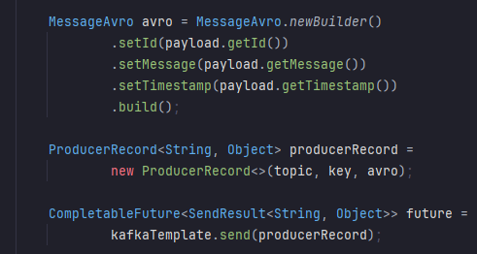
Figura 7.1 – Construcció del missatge Avro i enviament a Kafka
El flux de publicació és el següent:
- Es construeix l'objecte Avro (MessageAvro).
- S'encapsula en un ProdueixrRecord.
- S'envia de forma asíncrona mitjançant KafkaTemplate.
La publicació es realitza de forma no bloquejant, permetent un millor rendiment i desacoblament de la lògica de negoci.

8. Consum d'esdeveniments
El consumidor Kafka escolta els tòpics configurats i processa els missatges rebuts segons la lògica definida a KafkaMessageConsumer.

9. Compilació i generarió de classes Avro
Després de definir o modificar un esquema Avro, cal compilar el projecte per generar les classes Java corresponents.
Comandament de compilació:
mvn clean install -DskipTests
Aquest procés genera automàticament les classes Avro en el directori:
/target/generated-sources/avro
Aquestes classes són les que s'utilitzen en el productor i consumidor per treballar amb missatges tipats.

10. Checklist final per a projectes
- Naming del tòpic validat per EventHub- Esquema Avro registrat- application.yml configurat correctament- Seguretat definida (mTLS o OAuth)- Permisos RBAC concedits- Artefacte provat en INT/PRE

